- INTRODUCTION AUX ECHAFAUDAGES
Pour les travaux en hauteur, il est souvent fait appel aux échafaudages, car ils offrent un degré de sécurité supérieur à celui d’autres équipements et parce que le travail est souvent plus rapide, plus facile et de meilleure exécution. Néanmoins, il existe des risques associés au travail sur les échafaudages.

- EXPLICATION ET RISQUES
- Les échafaudages conviennent pour :  - Travaux en hauteur  - Travaux ou les deux mains sont exigés  - Travaux en hauteur avec nombreux déplacements  - Travaux en hauteur avec le stockage de matériel à proximité  - …  Types d'échafaudages : fixes, mobiles, pendants, suspendus, etc…  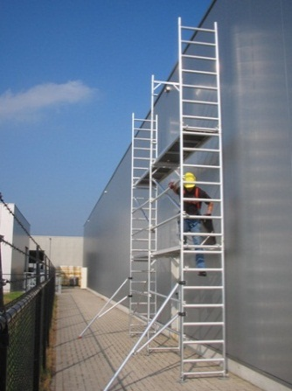 | Exemples :  entretien/embellissement des auvents d’une station-service  entretien/embellissement des réservoirs de stockage dans les dépôts  changements de luminaires  travail sur les installations de chargement dans les dépôts  entretien/embellissement à toute sorte de bâtiments
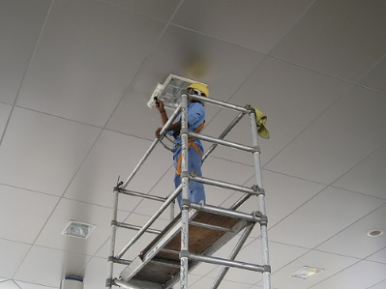

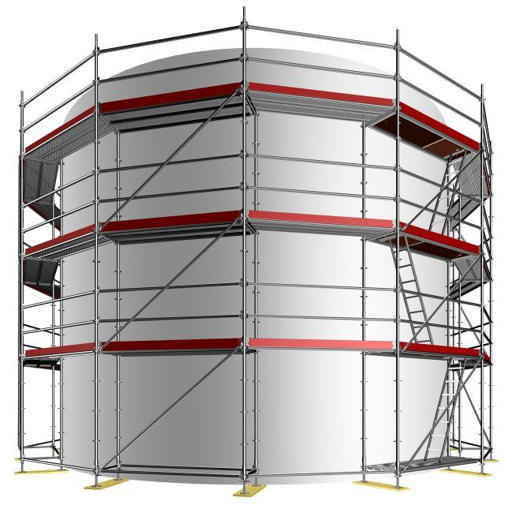

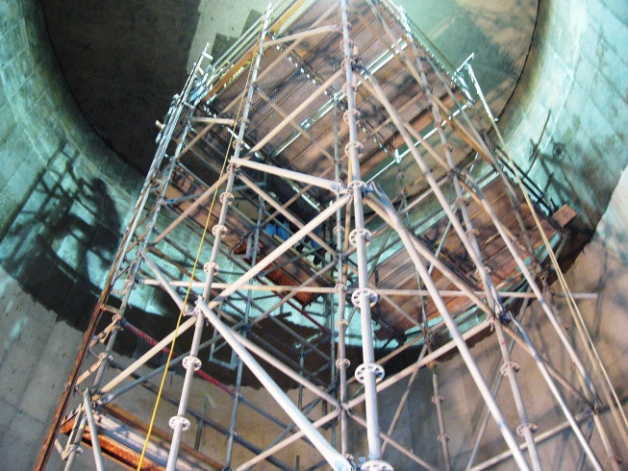

- Les risques suivants sont présents :
- chute de personnes
- chute de matériaux (matériel de construction, parties de l'échafaudage)
- effondrement/arrachement des échafaudages mal installés

- EXIGENCES DE SÉCURITÉ
TOUJOURS:
CHECK
- ÉQUIPEMENT DE PROTECTION INDIVIDUELLE SUR LES ÉCHAFAUDAGES
- casque de sécurité
- chaussures ou bottes de sécurité
- vêtements de protection, lunettes et gants si nécessaire
- + pour l'installation, le réglage et le démontage des échafaudages
protection contre les chutes
(par exemple, si le garde-corps est enlevé temporairement)
- TRAVAUX DE PRÉPARATION AVEC/SUR LES ÉCHAFAUDAGES
- choix du bon échafaudage sur la base des éléments suivants :
    - la nature des travaux à effectuer sur échafaudage
    - les travaux qui doivent être effectués simultanément sur l’échafaudage
    - la hauteur totale requise
    - la charge de l’échafaudage (statique et dynamique)
    - la manière dont les niveaux peuvent être atteints avec les charges
    - les fixations aux bâtiments requises
    - la compatibilité avec d'autres équipements de travail (par exemple, la poulie)
    - les possibilités pour fixer l'échafaudage et de le placer à l'horizontale
    - les autres risques éventuels, comme par exemple les risques électriques
- préparation du site
    - le sol est ferme et stable si nécessaire renforcement/fondation
    - aucune excavation ou activité à ciel ouvert à proximité, susceptible de mettre la stabilité de l'échafaudage en danger
    - contrôlez les eaux de pluie et de l'érosion du sol déviez les eaux de pluie
    - sols en pente -> appliquez des plaques de soutien contre les glissements
    - vérifiez la qualité des murs et des autres points d’ancrage
    - mesures contre les risques électriques détournement des câbles, débranchement de la haute tension, isolement, mise à la terre, ...

- stockage des pièces d'échafaudage pour la construction
- préparation et signalisation de l'entrepôt
- déchargez avec prudence les parties d'un échafaudage pour éviter tout dommage et usure
- contrôlez l'état de toutes les parties
- remplacez les pièces défectueuses
- protègerez les parties contre la saleté et les intempéries

TOUJOURS:
CHECK
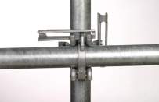
- EXIGENCES RELATIVES À LA CONSTRUCTION D'UN ECHAFAUDAGE
- sous la direction d’une personne qualifiée (voir section 6)
- le document de l’échafaudage doit être présent avec :
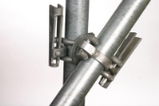
    - le calcul de stabilité
    - le schéma de démontage, de montage et de transformation
    - les instructions pour le montage, le démontage et la transformation
    - la charge maximale admissible
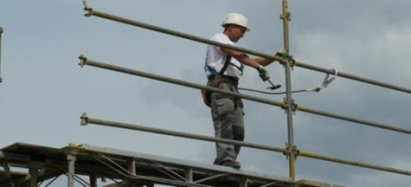
- l'inspection de toutes les parties
- aussi proche que possible du bâtiment
- fixez solidement l’échafaudage aux
    - chevilles à expansion
    - ancrages
    - ancrages en forme d'anneau
ATTENTION : NE PAS ancrer aux balustrades, poutres de soutien, descentes pluviales, avant-toits, fenêtres en bois, ... pour cause de résistance insuffisante
- l’étaiement de l’échafaudage est nécessaire pour renforcement
    - sans interruption jusqu'au bas de l'échafaudage
    - consultez les instructions du fabricant pour le lieu et les modalités d’étaiement
- finition en toute sécurité des planchers de travail et des plates-formes
    - planchers (propre)
    - protection périphériques (panneaux latéraux)
    - mains courantes (respectez les bonnes distances)
    - entrepôts
    - escaliers, marches, échelles
    - planchers de chute comme plancher de travail> 6 m
    - tenir compte des risques électriques

- couverture de l’échafaudage (avec des filets, des plaques, ...)
- prévention des objets contre la chute
- protection de l'environnement contre les nuisances
- protection des travailleurs contre les intempéries

ATTENTION : Cela a un impact sur l'influence du vent sur l’échafaudage, les chevilles et les accouplements des chevilles. Ceci n’est pas réalisable pour chaque type d’échafaudage (par exemple, les échafaudages roulants)

- signalisation bonne et suffisante des échafaudages inachevés
- suspendez le panneau de l’échafaudage rouge aussi longtemps que n'est pas prêt (voir le paragraphe 5.b)

CHECK
- ACCÈS À L'ÉCHAFAUDAGE
- accès adéquats et sécuritaires, comme
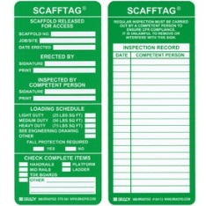
    - les passerelles
    - les escaliers - assemblage selon les instructions du fabricant)
    - paliers
    - échelles - attachées au petit côté et sur le côté intérieur du pied de l'échafaudage
    - les surfaces inclinées
- toutes les entrées munies d’un panneau d’échafaudage valide (Scafftag)
- l'accès aux perrons doit assurer une évacuation en toute sécurité
    - tours d'escalier si nécessaire
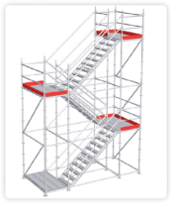
- l’ascenseur comme accès doit également être en mesure de transporter des personnes
- CONTRÔLE AVANT L’UTILISATION
- vérifiez l'échafaudage à l'aide d'une liste de contrôle :
    - avec tous les points prioritaires des points 3 et 4
    - gardez la liste de contrôle
- accrochez à toutes les entrées un panneau visible complété de l’échafaudage :
    - contrôler satisfaisant : panneau d’échafaudage vert
    - contrôle non satisfaisant : panneau d'échafaudage rouge avec interdiction

CHECK
- EXIGENCES DU PERSONNEL
- constructeur d’échafaudage (montage, démontage, transformation) assure :
    - une personne compétente avec les connaissances nécessaires pour mettre en place le document et les instructions de l’échafaudage (en cas d’absence)
    - la formation pour tout le personnel de l’échafaudage pour comprendre les diagrammes, mener à bien son travail en toute sécurité et identifier les risques
- les utilisateurs de l’échafaudage (comme lieu de travail) assurent :
    - une personne compétente avec les connaissances requises pour l'utilisation de l’échafaudage, le contrôle avant l'utilisation (voir ci-dessus), le contrôle et les mesures contre les risques de chute
    - une formation pour l'ensemble du personnel de l’échafaudage pour respecter les mesures contre les risques de chute et se conformer aux instructions pour une utilisation sûre
- ENTRETIEN ET INSPECTION
- les lieux de travail doivent être bien entretenus/en fonction du temps qu’il fait
- inspection/contrôle avant l'utilisation (voir aussi le point 5)
    - avant le début des travaux
    - après de longues périodes de temps d’inutilisation
    - après chaque ajustement
    - après chaque incident
- 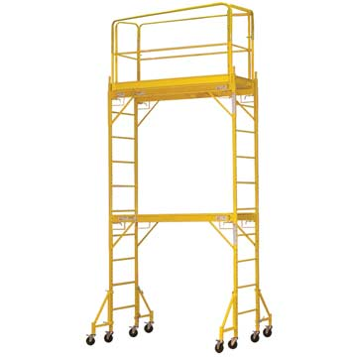ECHAFAUDAGES ROULANTS ET ECHAFAUDAGES TUBULAIRES- EXIGENCES SUPPLÉMENTAIRES
1
3
- rapport hauteur/largeur <3
- surface stable
- roues bloquées pendant le travail
- mode d'emploi présent
- n'est accessible que le long du côté intérieur
- attention particulière à la stabilité
- prudence lors du déplacement (bosses et obstacles)

KUWAIT PETROLEUM NORTH WEST EUROPE

DOCUMENT TITLE: TSR - Travail en Hauteur - Echafaudages

DOCUMENT NUMBER: KPNWE.WI.11.HSCO.057

REVIEW NUMBER: 1

EFFECTIVE DATE: 06 Jul 2020

NEXT REVIEW DATE: 06 Jul 2023
..

CONFIDENTIALITY:
The information contained in this document is confidential to Kuwait Petroleum International Ltd. Copyright © Kuwait Petroleum International Ltd. Copying of this document in any format is not permitted without written permission from the management of Kuwait Petroleum International Ltd.

This document is reviewed and approved according to the released online Document Approval Flow

Prepared by: | Operational Assistant | An Cornelis
Reviewed by: | Operational Assistant | An Cornelis
Approved by: | QHSSE Manager | Gerardus Timmers

*Access rights: Generally Accessible

Reviews Summary

Review date | Review reference | Review details | Review version
01 Dec 2017 |  |  | 0
06 Jul 2020 | -- | minor changes | 1

